**PRUEBA TECNICA DE CONOCIMIENTOS SQL (PL/SQL – Transact-SQL) .NET**

**Nombre**: _Edgar Alberto Suarez Mesa

**Fecha**: __30/03/2021____

**Car Center**

**Servicio de Mantenimiento:**

CAR CENTER es un taller que atiende a sus clientes a nivel nacional, prestando el servicio de reparación de vehículos con mecánicos altamente calificados y proporcionando todos los repuestos necesarios en el mantenimiento.

El taller provee a sus CLIENTES una plataforma donde pueden registrarse e inscribir sus VEHICULOS. De esta manera, cuando el cliente requiere un mantenimiento, puede solicitarlo a través de la plataforma e incluso subir fotos del estado de su vehículo para que pueda iniciarse una valoración del arreglo.

**Facturación:**

Dado el número de identificación del CLIENTE se genera una FACTURA para el cliente, la cual incluye el cobro de todos los MANTENIMIENTOS es estado “*terminado*”. La FACTURA debe contener todos los datos del cliente (primer nombre, segundo nombre, primer apellido, segundo apellido, , tipo de documento, documento, celular, dirección y correo electrónico), los datos del mecánico que hizo el mantenimiento (primer nombre, segundo nombre, primer apellido, segundo apellido, , tipo de documento, documento, celular, dirección y correo electrónico, estado), el desglose de los repuestos utilizados (precio por unidad, número de unidades, descuento), el desglose de servicios (precio de la mano de obra, descuento), y el total de la factura.

A este total se le aplica el 19 % de IVA.

En la facturación se debe tener en cuenta:

- Se aplica un descuento del 50% sobre los servicios de mano de obra cuando el valor total de los repuestos sea superior a $3.000.000.

- El valor de mano de obra de cada uno de los tipos de servicio tiene un valor mínimo y máximo definido.

- No se debe emitir facturas que superen el presupuesto que estableció el CLIENTE (en caso de que él haya establecido ese límite).

En este contexto se necesita crear un CRUD (crear, consultar, actualizar, y eliminar) para la funcionalidad de clientes:

**Entregables:**

1. Definición de Módulos

-Módulo Administración: Agregar y editar información de tiendas, mecánicos y servicios (mano de obra).

-Módulo Clientes: Permite agregar y editar clientes, así como asociar y/o deshabilitar vehículos asociados al cliente.

-Módulo inventarios: Ingreso y administración de inventarios de repuestos.

-Módulo Mantenimientos: Agendamiento e información sobre mantenimientos.

-Módulo Facturación: Generación de facturas.

1. Tablas a crear con columnas y tipos

(Ver archivo adjunto Prueba_HC_CarCenter.pdf y Prueba_HC_CarCenter.sql)

DROP TABLE Clientes;

/

CREATE TABLE Clientes (

id_cliente NUMBER ,

primer_nombre VARCHAR2(255),

segundo_nombre VARCHAR2(255),

primer_apellido VARCHAR2(255),

segundo_apellido VARCHAR2(255),

tipo_de_documento VARCHAR2(255),

documento VARCHAR2(255),

celular VARCHAR2(255),

direccion VARCHAR2(255),

correo_electronico VARCHAR2(255),

valor_maximo_factura NUMBER,

CONSTRAINT Clientes_pk PRIMARY KEY (id_cliente)

)

/

DROP TABLE Vehiculos;

/

CREATE TABLE Vehiculos (

id_vehiculo NUMBER ,

placa VARCHAR2(255),

marca VARCHAR2(255),

modelo VARCHAR2(255),

cilindraje NUMBER,

CONSTRAINT Vehiculos_pk PRIMARY KEY (id_vehiculo)

)

/

DROP TABLE Clientes_Vehiculos;

/

CREATE TABLE Clientes_Vehiculos (

id_cliente_vehiculo NUMBER ,

id_cliente NUMBER,

id_vehiculo NUMBER,

estado VARCHAR2(255),

CONSTRAINT Clientes_Vehiculos_pk PRIMARY KEY (id_cliente_vehiculo)

)

/

DROP TABLE Tienda;

/

CREATE TABLE Tienda (

id_tienda NUMBER ,

nombre_tienda VARCHAR2(255),

direccion VARCHAR2(255),

telefono VARCHAR2(255),

CONSTRAINT Tienda_pk PRIMARY KEY (id_tienda)

)

/

DROP TABLE Mecanico;

CREATE TABLE Mecanico (

id_mecanico NUMBER ,

primer_nombre VARCHAR2(255),

segundo_nombre VARCHAR2(255),

primer_apellido VARCHAR2(255),

segundo_apellido VARCHAR2(255),

tipo_de_documento VARCHAR2(255),

documento VARCHAR2(255),

celular VARCHAR2(255),

direccion VARCHAR2(255),

correo_electronico VARCHAR2(255),

estado VARCHAR2(255),

id_tienda NUMBER,

CONSTRAINT Mecanico_pk PRIMARY KEY (id_mecanico)

)

/

DROP TABLE Repuestos;

CREATE TABLE Repuestos (

id_repuesto NUMBER ,

repuesto VARCHAR2(255),

cantidad_inventario NUMBER,

valor_unitario NUMBER,

estado VARCHAR2(255),

valor_minimo_descuento NUMBER,

porcentaje_descuento_aplicable NUMBER,

CONSTRAINT Repuestos_pk PRIMARY KEY (id_repuesto)

)

/

DROP TABLE Servicios;

CREATE TABLE Servicios (

id_servicio NUMBER ,

descripcion_servicio VARCHAR2(255),

valor_minimo_servicio NUMBER,

valor_maximo_servicio NUMBER,

valor_minimo_descuento NUMBER,

porcentaje_descuento_aplicable NUMBER,

CONSTRAINT Servicios_pk PRIMARY KEY (id_servicio)

)

/

DROP TABLE Mantenimientos;

CREATE TABLE Mantenimientos (

id_mantenimiento NUMBER ,

id_cliente_vehiculo NUMBER,

id_tienda NUMBER,

fecha DATE,

estado VARCHAR2(255),

CONSTRAINT Mantenimientos_pk PRIMARY KEY (id_mantenimiento)

)

/

DROP TABLE Mantenimientos_Repuestos;

/

CREATE TABLE Mantenimientos_Repuestos (

id_mantenimiento NUMBER,

id_repuesto NUMBER,

cantidad NUMBER,

valor_unitario NUMBER,

subtotal NUMBER,

porcentaje_descuento_aplicable NUMBER,

descuento_aplicado NUMBER,

valor_total NUMBER

)

/

DROP TABLE Mantenimientos_Servicios;

/

CREATE TABLE Mantenimientos_Servicios (

id_mantenimiento NUMBER,

id_servicio NUMBER,

id_mecanico NUMBER,

subtotal NUMBER,

porcentaje_descuento_aplicable NUMBER,

descuento_aplicado NUMBER,

valor_total NUMBER

)

/

DROP TABLE Factura;

/

CREATE TABLE Factura (

id_factura NUMBER ,

id_cliente NUMBER,

fecha_factura DATE,

subtotal NUMBER,

valor_descuento NUMBER,

iva NUMBER,

valor_total NUMBER,

observaciones VARCHAR2(255),

CONSTRAINT Factura_pk PRIMARY KEY (id_factura)

)

/

DROP TABLE Factura_Mantenimiento;

/

CREATE TABLE Factura_Mantenimiento (

id_factura NUMBER,

id_mantenimiento NUMBER

)

/

ALTER TABLE Factura_Mantenimiento ADD FOREIGN KEY ( id_factura ) REFERENCES Factura ( id_factura )

/

ALTER TABLE Factura_Mantenimiento ADD FOREIGN KEY ( id_mantenimiento ) REFERENCES Mantenimientos ( id_mantenimiento )

/

ALTER TABLE Clientes_Vehiculos ADD FOREIGN KEY ( id_cliente ) REFERENCES Clientes ( id_cliente )

/

ALTER TABLE Mantenimientos_Servicios ADD FOREIGN KEY ( id_servicio ) REFERENCES Servicios ( id_servicio )

/

ALTER TABLE Mantenimientos_Repuestos ADD FOREIGN KEY ( id_repuesto ) REFERENCES Repuestos ( id_repuesto )

/

ALTER TABLE Mantenimientos_Repuestos ADD FOREIGN KEY ( id_mantenimiento ) REFERENCES Mantenimientos ( id_mantenimiento )

/

ALTER TABLE Mantenimientos_Servicios ADD FOREIGN KEY ( id_mantenimiento ) REFERENCES Mantenimientos ( id_mantenimiento )

/

ALTER TABLE Mantenimientos_Servicios ADD FOREIGN KEY ( id_mecanico ) REFERENCES Mecanico ( id_mecanico )

/

ALTER TABLE Mantenimientos ADD FOREIGN KEY ( id_tienda ) REFERENCES Tienda ( id_tienda )

/

ALTER TABLE Clientes_Vehiculos ADD FOREIGN KEY ( id_vehiculo ) REFERENCES Vehiculos ( id_vehiculo )

/

ALTER TABLE Factura ADD FOREIGN KEY ( id_cliente ) REFERENCES Clientes ( id_cliente )

/

ALTER TABLE Mantenimientos ADD FOREIGN KEY ( id_cliente_vehiculo ) REFERENCES Clientes_Vehiculos ( id_cliente_vehiculo )

/

1. Definición de llaves Primarias y Foráneas

(Ver archivo adjunto Prueba_HC_CarCenter.pdf)

1. Modelo E/R

(Ver archivo adjunto Prueba_HC_CarCenter.pdf)

1. Consulta de Clientes que han comprado un acumulado $100.000 en los últimos 60 días

SELECT clientes.id_cliente,

clientes.primer_nombre || ' ' || clientes.segundo_nombre || ' ' ||

clientes.primer_apellido || ' ' || clientes.segundo_apellido nombreApellidos,

tipo_de_documento,

documento,

to_char(facturado.total_acumulado, '999,999,999,999.99') valor_facturado

FROM clientes,

(SELECT id_cliente, total_acumulado

FROM (SELECT id_cliente, SUM(valor_total) total_acumulado

from factura

WHERE fecha_factura >= SYSDATE - 60

GROUP BY id_cliente)) facturado

WHERE clientes.id_cliente = facturado.id_cliente

AND total_acumulado > 100000

ORDER BY clientes.id_cliente

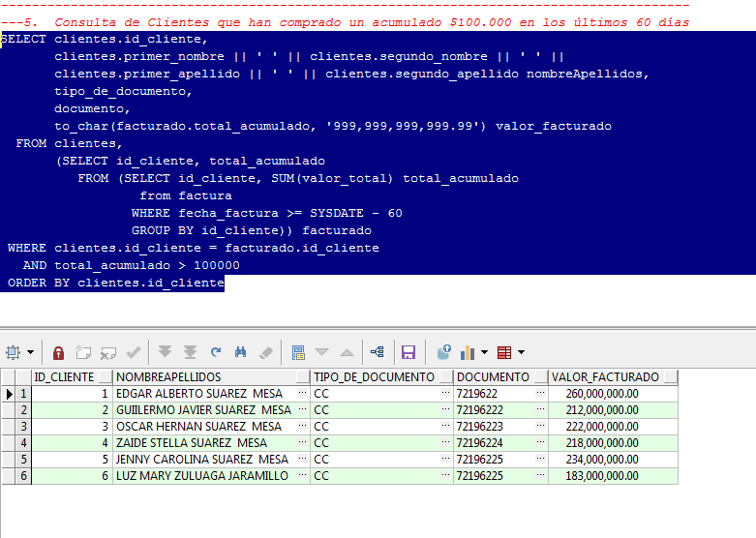

1. Consulta de los 100 productos más vendidos en los últimos 30 días

SELECT r.id_repuesto, r.repuesto, ventas.masvendidos

FROM Repuestos r,

(SELECT mr.id_repuesto, SUM(mr.cantidad) masvendidos

FROM Mantenimientos_Repuestos mr

WHERE mr.id_mantenimiento IN

(SELECT id_mantenimiento

FROM Mantenimientos m

WHERE m.fecha >= SYSDATE - 30)

GROUP BY mr.id_repuesto) ventas

WHERE r.id_repuesto = ventas.id_repuesto

AND ROWNUM < 100

ORDER BY ventas.masvendidos DESC

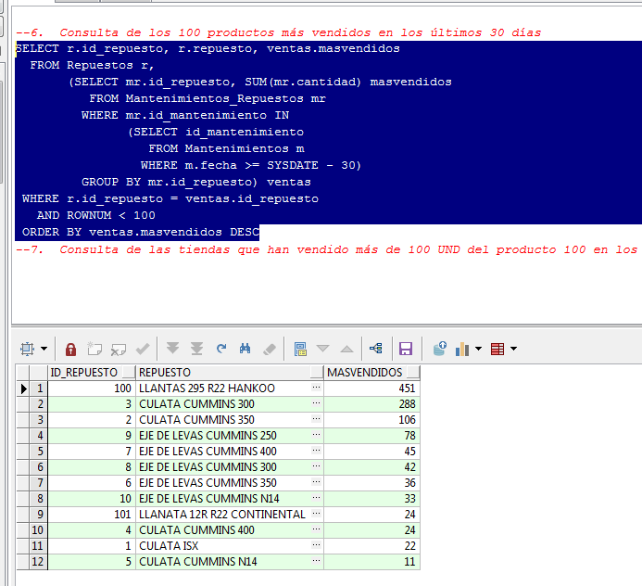

1. Consulta de las tiendas que han vendido más de 100 UND del producto 100 en los últimos 60 días.

SELECT m.id_mantenimiento,

m.id_tienda,

(SELECT t.nombre_tienda

FROM tienda t

WHERE t.id_tienda = m.id_tienda

AND ROWNUM<2) nombretienda,

producto.id_repuesto,

(

SELECT r.repuesto

FROM Repuestos r

WHERE r.id_repuesto=producto.id_repuesto

AND ROWNUM<2

) Nombrerepuesto,

producto.cantidad

FROM Mantenimientos m,

(SELECT mr.id_mantenimiento, mr.id_repuesto, mr.cantidad

FROM Mantenimientos_Repuestos mr

WHERE mr.id_mantenimiento IN

(SELECT id_mantenimiento

FROM Mantenimientos m

WHERE m.fecha >= SYSDATE - 60)

AND mr.id_repuesto = 100) producto

WHERE m.id_mantenimiento = producto.id_mantenimiento

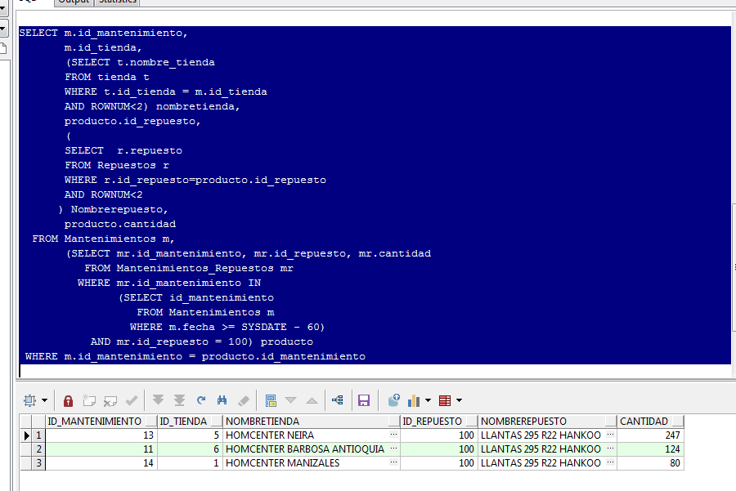

1. Consulta de todos los clientes que han tenido más de un(1) mantenimento en los últimos 30 días.

SELECT clv.id_cliente_vehiculo,

clv.id_cliente,

(

SELECT

cli.primer_nombre || ' ' || cli.segundo_nombre || ' ' ||

cli.primer_apellido || ' ' || cli.segundo_apellido|| ' ' ||tipo_de_documento || ' ' ||documento

FROM Clientes cli

WHERE clv.id_cliente=cli.id_cliente

AND ROWNUM<2

) DescribeCliente,

clv.id_vehiculo,

(

SELECT 'Placa: ' ||v.placa|| ' ' ||v.marca|| ' Modelo: ' ||v.modelo|| ' Cilindraje: ' ||v.cilindraje

FROM Vehiculos v

WHERE v.id_vehiculo=clv.id_vehiculo

AND ROWNUM<2

) DESCRIBEVEHICULO

FROM Clientes_Vehiculos clv

WHERE clv.id_cliente_vehiculo

IN (

SELECT id_cliente_vehiculo

FROM Mantenimientos m

WHERE m.fecha >= SYSDATE - 30

GROUP BY id_cliente_vehiculo

HAVING COUNT(*)>1

)

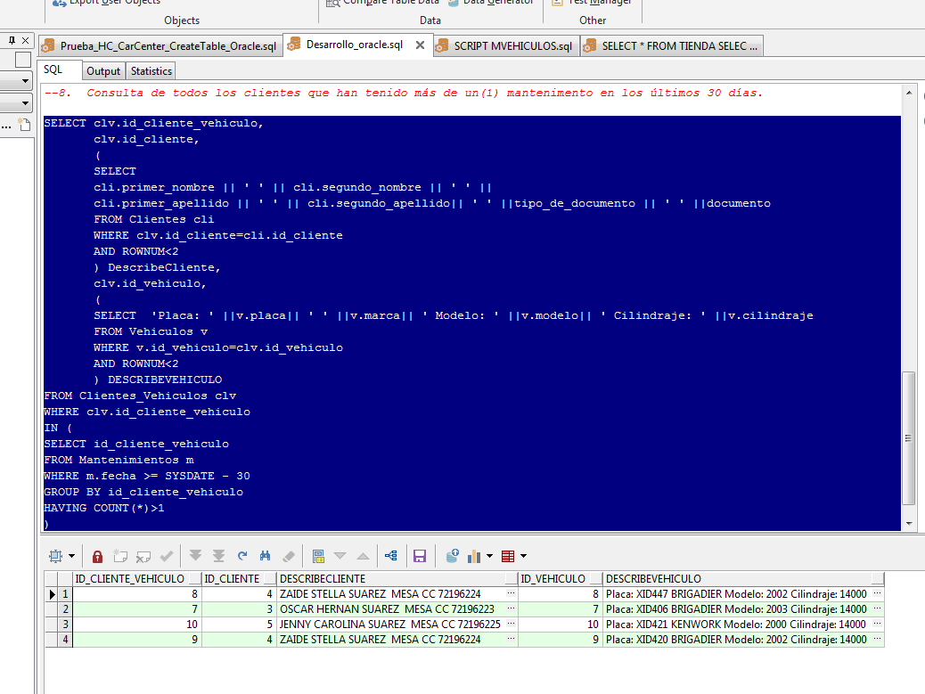

1. Procedimiento que reste la cantidad de productos del inventario de las tiendas cada que se presente una venta.

CREATE OR REPLACE PROCEDURE egreso_inventario(p_id_repuesto repuestos.id_repuesto%TYPE,

p_cantidad_venta NUMBER) IS

v_cantidad_inventario repuestos.cantidad_inventario%type;

v_error number;

BEGIN

*--- Procedimiento que reste la cantidad de productos del inventario*

*--- de las tiendas cada que se presente una venta.*

*--Valor existencias en el inventario*

BEGIN

SELECT cantidad_inventario

INTO v_cantidad_inventario

FROM repuestos

WHERE id_repuesto = p_id_repuesto;

EXCEPTION

WHEN OTHERS THEN

v_error := SQLCODE;

END;

*--Egreso Inventario*

BEGIN

UPDATE repuestos

SET cantidad_inventario = v_cantidad_inventario - p_cantidad_venta

WHERE id_repuesto = p_id_repuesto;

COMMIT;

EXCEPTION

WHEN OTHERS THEN

v_error := SQLCODE;

END;

END egreso_inventario;

**DATOS INVENTARIO ACTUAL**

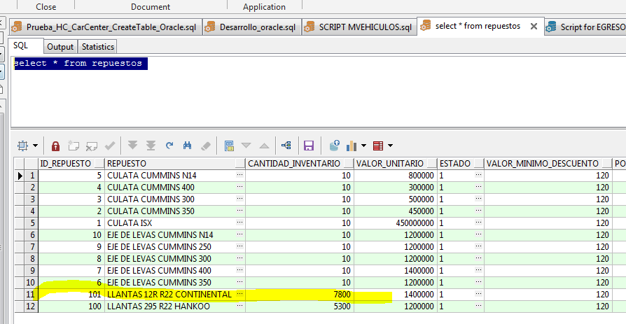

**EJECUCION PROCEDURE**

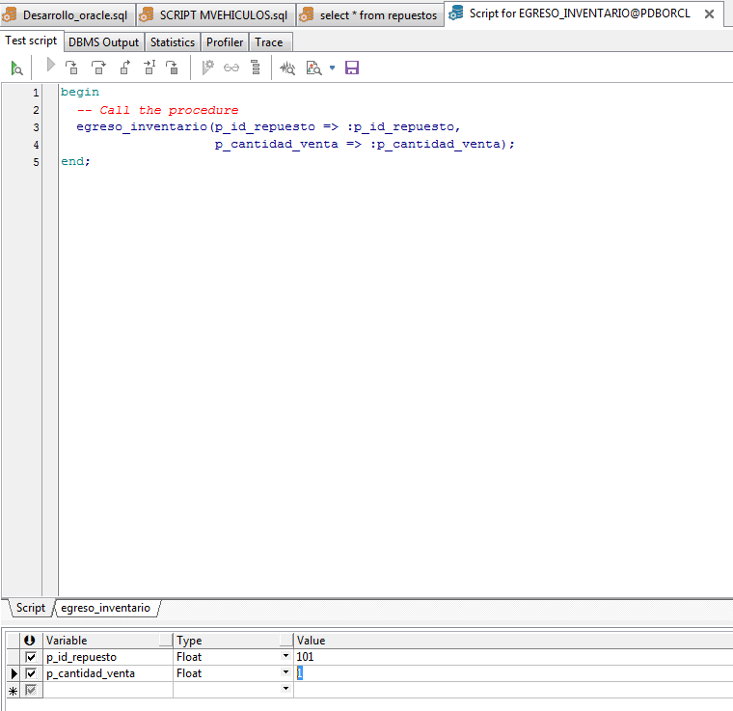

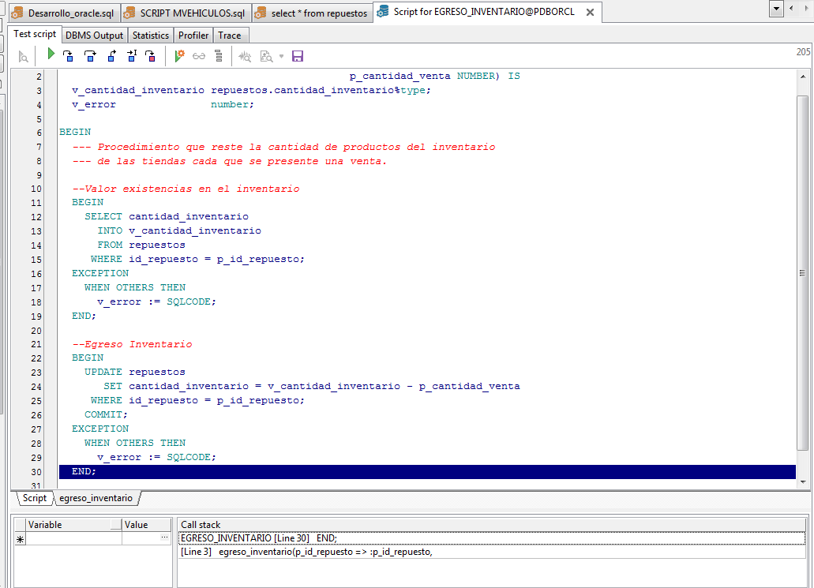

**SE ACTUALIZO EL INVENTARIO**

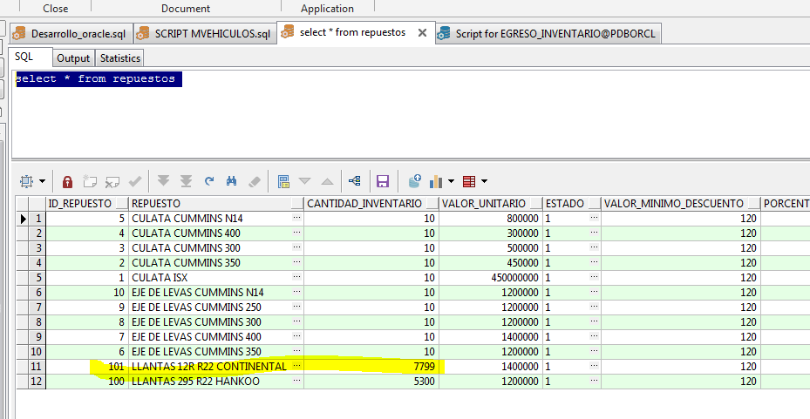

**Convenciones**

* Lenguaje: Oracle PL/SQL ó Transact-SQL

**Por favor tener en cuenta:**

* Subir solución (Back-front-scripts) en repositorio Git y adjuntar URL

https://github.com/Cabobe/PruebaHC

Conceptos

1. ¿Cuál es Componente básico para la ejecución de un programa en .Net?
2. Eclipse
3. Framework
4. Compilador
5. Ninguna de las anteriores
6. Describa de manera sintética:
7. Que es una clase

Una clase es la abstracción de una entidad del mundo real, en la abstracción se incluyen las propiedades y métodos asociados a la entidad que se quiere representar.

1. Que es un objeto

Es el tipo de dato resultado de la implementación de una clase, una clase es la definición de una entidad en el desarrollo de una aplicación, mientras que el objeto surge de la definición de la clase, se crea en momento de ejecución de la aplicación y puede cambiar sus atributos durante la ejecución.

1. En el siguiente ejemplo de código:

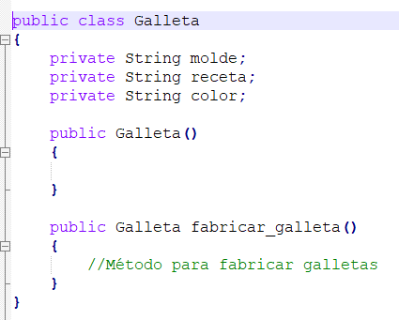

el método Galleta es:

* 1. El método principal de la clase
  2. Un singleton de la clase
  3. El constructor de la clase
  4. Ninguno de los anteriores

1. en el siguiente ejemplo de código:

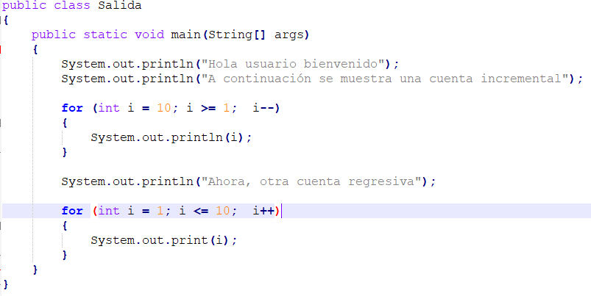

la salida del primer loop es:

1. "a,b,c,d,e,f,g,h,i,j"
2. "2,4,6,8,10,12,14,16,18,20"
3. "1,2,3,4,5,6,7,8,9,10"
4. "10,9,8,7,6,5,4,3,2,1"
5. 5. ninguna de las anteriores

Pero sale hacia abajo

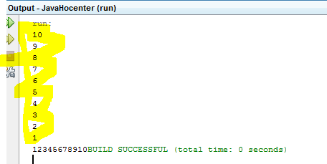

1. ¿Qué es un API?

Application Programming Interface. Es un módulo de software que se comunica o interactua con otro. Una API esta formado por paquetes son un conjunto de funciones, interfaces, protocolos y comandos que permiten la integración entre aplicaciones y sistemas operativos

1. ¿Qué es un servicio Rest y Cuál es su diferencia con un SOAP?

REST: Es la comunicación de un Cliente a un servidor a través de un protocolo HTTP

El protocolo de comunicación se hace a través de mensajes. Si el mensaje es enviado en **formato JSON es REST. S**i el mensaje enviado en **formato XML es SOAP. El servicio lo recepcionara y devolverá una respuesta.**

REST se considera una alternativa más rápida en los escenarios basados en la Web